FISCALIZAÇÃO DO CONSELHO DE ALIMENTAÇÃO ESCOLAR- CAE
O Conselho de Alimentação Escolar (CAE) se reuniu para fiscalização “in loco” nas unidades escolares dia 29/05/2025 das 8h00 às 12h00.

RELATÓRIO DO CEI PARQUE DA CIDADE
O ambiente de preparo dos alimentos estava organizado e higienizado; no estoque, não foi encontrado nenhum produto fora da validade, bem como na geladeira e freezer, onde foram verificados o armazenamento das amostras de refeições preparadas nas últimas 72 horas; os membros do conselho realizaram a análise sensorial da refeição, a aparência e sabor estavam ótimos, os discentes apresentaram boa aceitação alimentar.

Seguem as não conformidades observadas:

- Os uniformes estavam incompletos;
- Havia uma caixa de papelão no estoque;
- Disposição dos alimentos no refrigerador não conforme: necessita organizar os espaços para priorizar uma separação entre os alimentos crus (proteína em processo de descongelamento), do pré preparo e prontos para o consumo (gelatina);
- Gêneros alimentícios sem etiqueta de identificação para produtos abertos e retirados da embalagem original;
- Gêneros alimentícios encostados na parede do estoque, ocasionando riscos de absorver umidade;
- Ralo com sistema abre e fecha quebrado, contudo havia um novo, aguardando a instalação.

Dessa forma, para fins documentais, seguem as imagens produzidas durante a fiscalização:
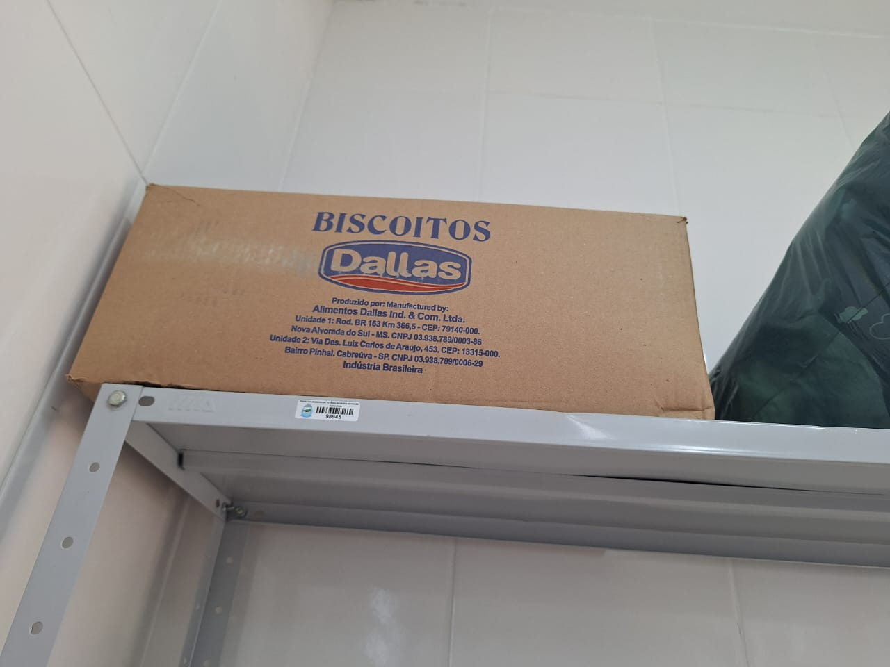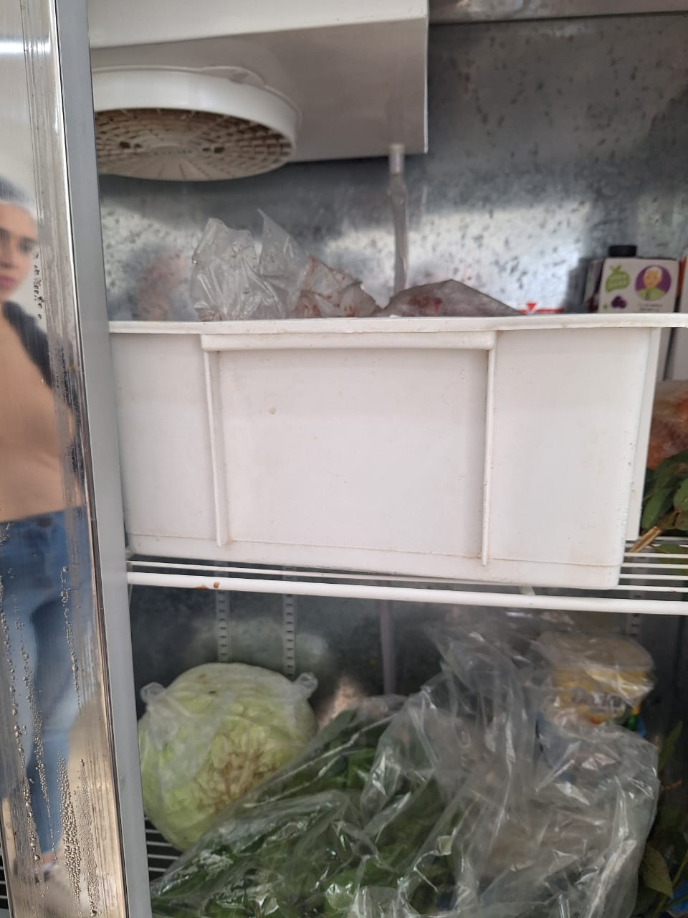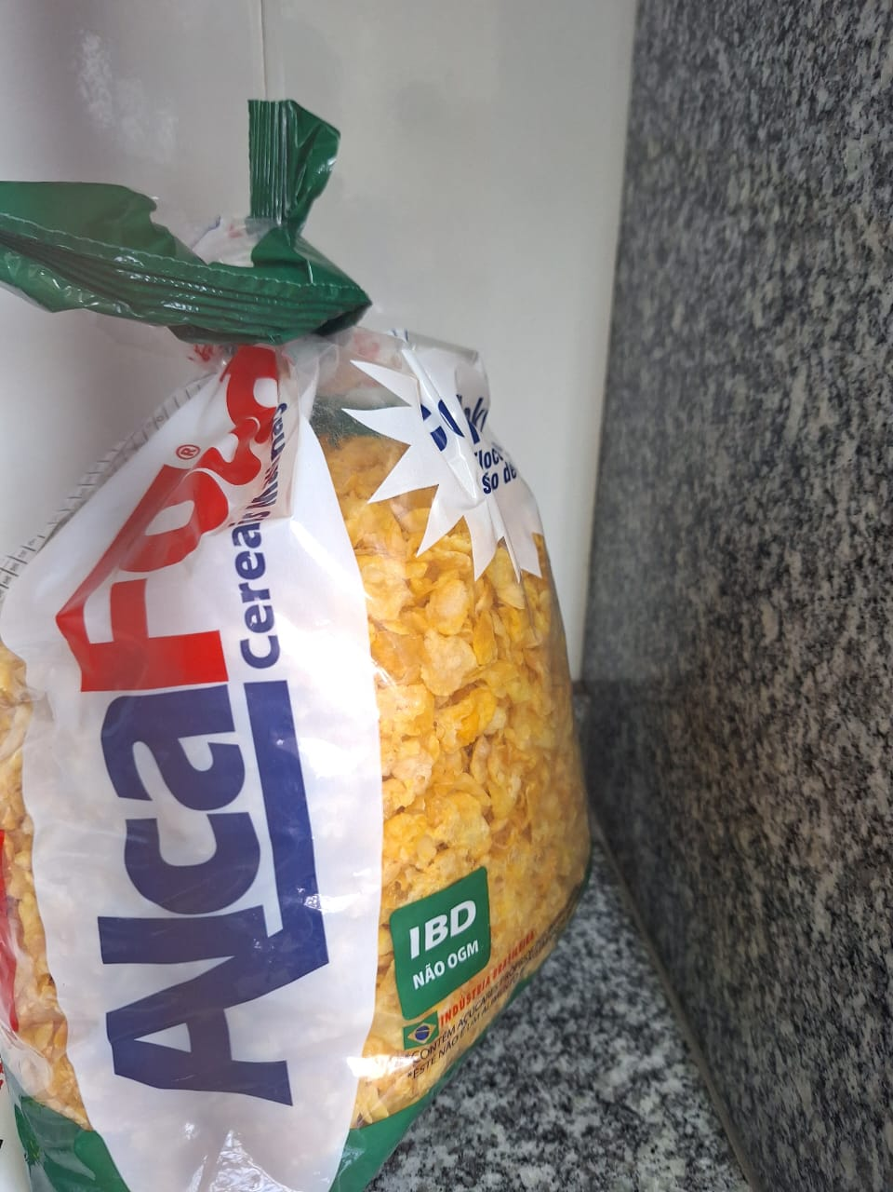
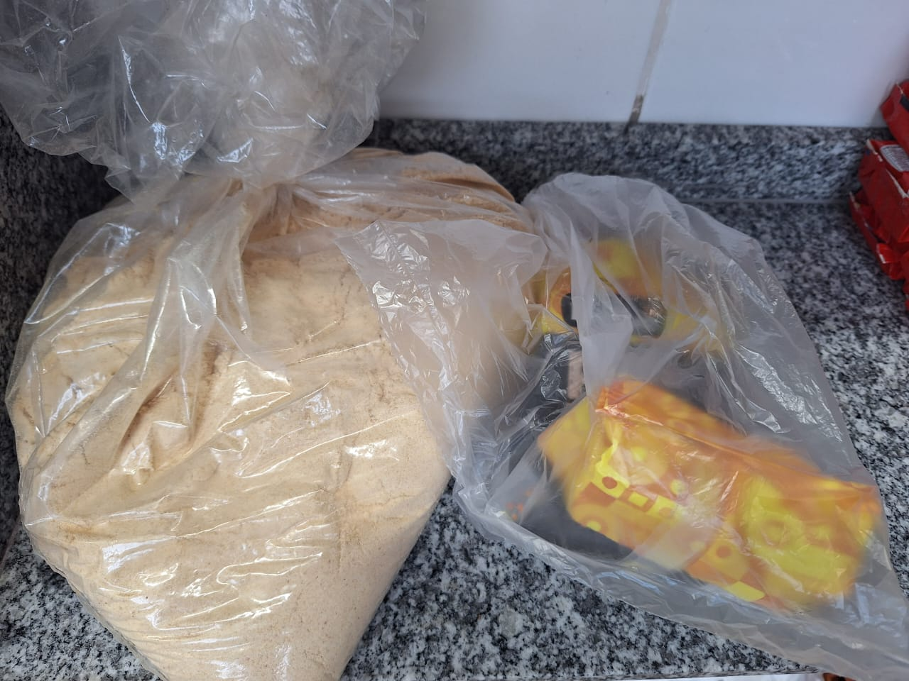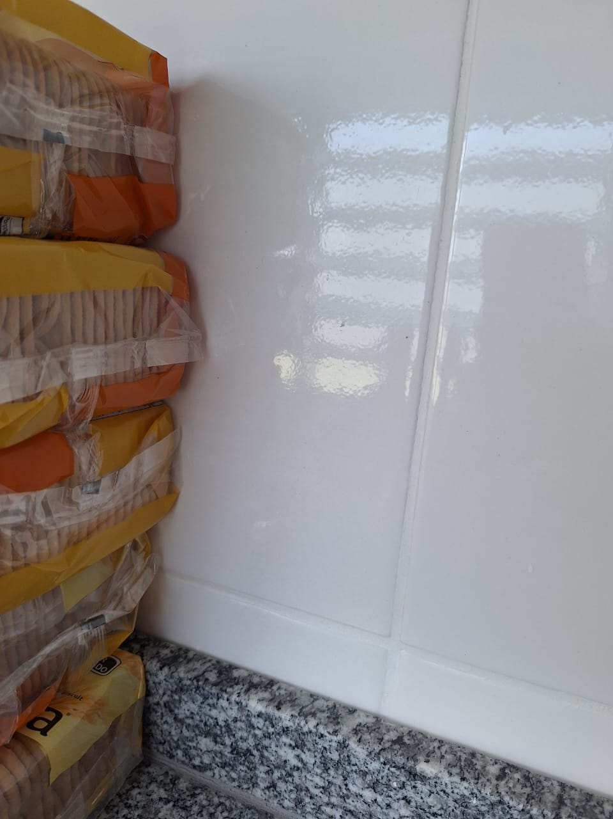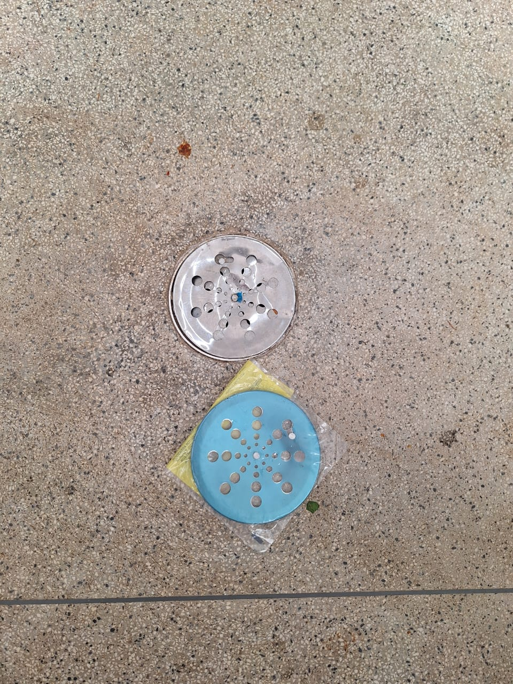

JOÃO FRANCISCO PARRELA DE FIGUEIREDO
PRESIDENTE DO CAE

